GUERRIER
Titouan

Rapport individuel SAE java

A/Les choses réalisées
Lors de cette SAE j’ai pus réalisé plusieurs éléments la composant comme le MCD et le MLD sur mocodo ainsi que la classe vendeur.java ,la classe vendeurBD.java ,java et les retouches faites sur les variables crées par la conversion diagramme UML jusqu’au classe java .

1ère ressource : Mcd cré sur mocodo.
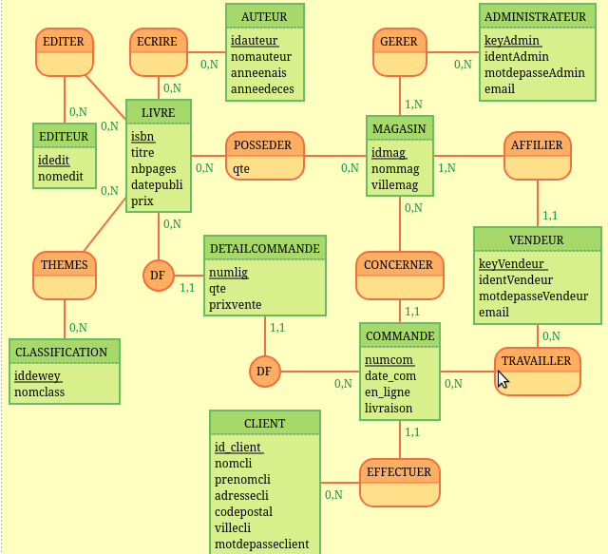

2eme ressource:Classe vendeurBD,java,
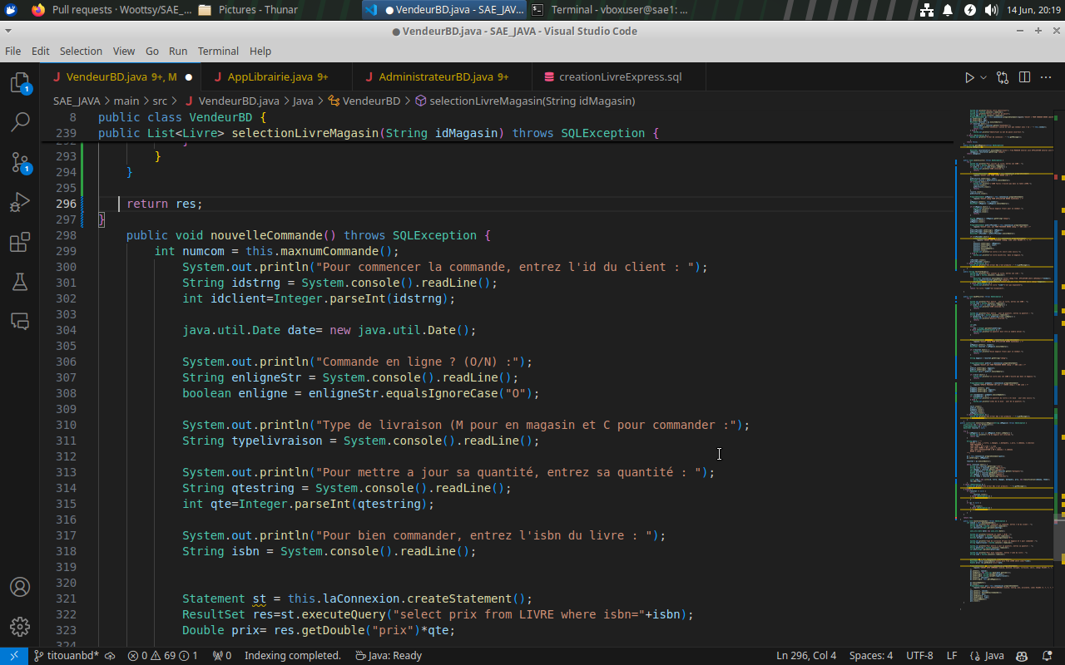

B/Bilan personnel
Lors de cette SAE j’ai pus m’améliorer sur plein de points comme ma capacité à construire une base de donnée.Mon niveau en programmation orienté objet et comme toutes les SAE en groupe il y a les habituelles amélioration sur ma capacité à communiquer et transmettre les informations, mon niveau en recherche d’éléments et ma capacité à mettre en place les outils pour le bon déroulé du projet.

